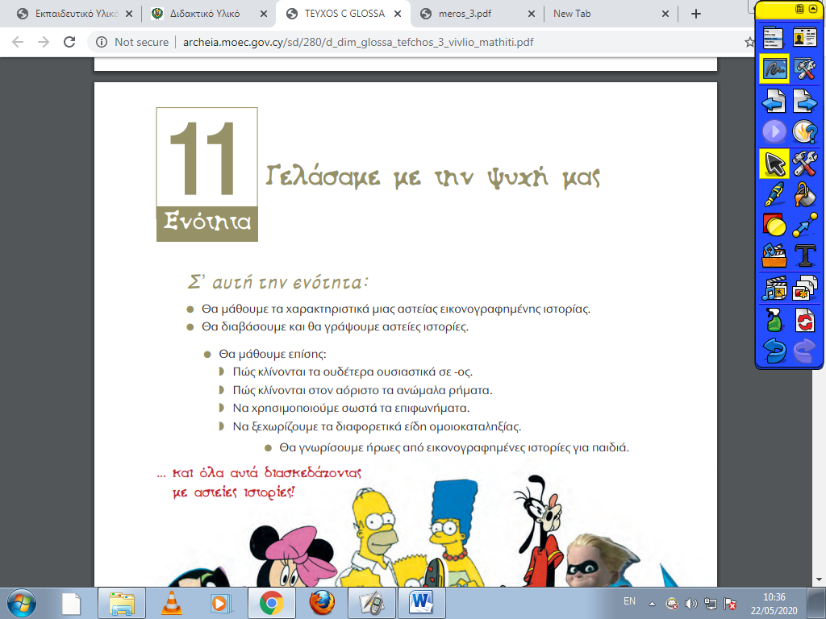
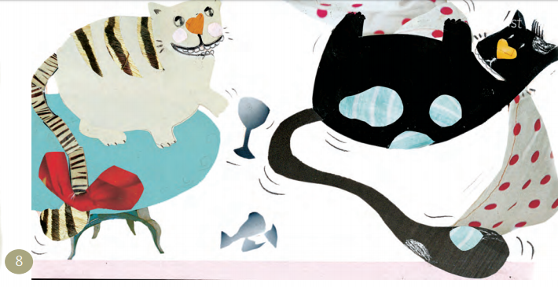

Διάβασε προσεκτικά την άσκηση 3 στη σελίδα 31, Β’ τεύχος Τετράδιο Εργασιών Ελληνικών. Οι ερωτήσεις στο κίτρινο κουτάκι θα σε βοηθήσουν να γράψεις λίγα λόγια για το αγαπημένο σου ζωάκι στο φυλλάδιο που σου δόθηκε.

Συμπλήρωσε την άσκηση του βιβλίου σου σελ:10 ασκ.4. Μην ξεχάσεις να διαβάσεις τις οδηγίες!!!!!

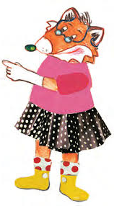

ΚΑΛΟ ΑΠΟΓΕΥΜΑ ΠΑΙΔΙΑ ΜΟΥ!!!!!

